SISTEMSKA ADMINISTRACIJA
Odgovori na vprašanja sklopov 1-3

Nejc PLANINŠEK, Matic LANG, Rok KEBELJ
5.3.2021

Sklop 1: Namestitev in konfiguracija operacijskega sistema Linux, GitHub
1. Kako konfiguriramo diskovni sistem s pomočjo datoteke /etc/fstab? Prikažite tudi, kako deluje diskovno polje RAID na operacijskem sistem Linux (namig: ukaz mdadm) in izpišite stanje sistema v /proc/mdstat. Opišite delovanja programa resize2fs.
Najprej moramo imeti diskovni prostor, iz katerega bomo naredili particijo in jo formatirali v določen datottečni sistem. Z ukazom »cat /etc/fstab« vidimo particije diskov. Z ukazom »sudo mkfs -t ext4 /dev/sdb1« bomo napravo na »/dev/sdb1« formatirali v ext4 datotečni sistem. Mountanmo jo nato z ukazom
»sudo mount -t auto /dev/sbd1 /mt/sdb1«.
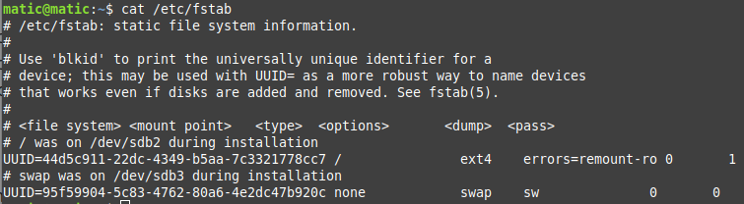
Diskovni sistem konfigoriramo tako:
[Device] [Mount Point] [File System Type] [Options] [Dump] [Pass].
Device – particija, ki vsebuje datotečni sistem,
Mount Point – direktorij na »root«, iz katerega lahko dostopamo do particije,
File System Type – tip datotečnega sistema (FAT16, FAT32, NTFS, EXT3,...),
Options – opcije dostopa,
Dump – 0 ali 1; 0 pomeni onemogočen backup, 1 pomeni omogočen backup,
Pass – kontrola napak, 0 pomeni onemogočeno, 1 je »root«, ostale particije so 2.

RAID level 1 – prezrcaljenje iz particije 1 v particijo 2,
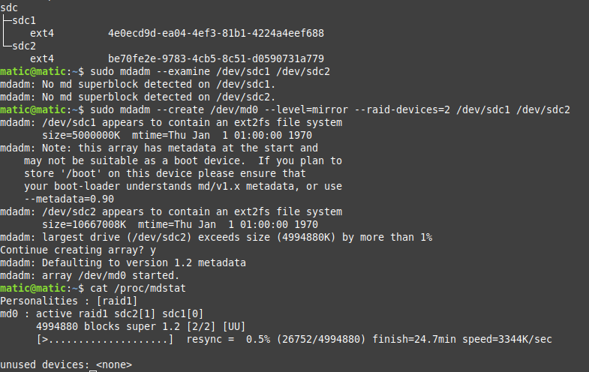Figure 1: RAID level 1 (mirror)
RAID level 0 – delitev na dve povezani particjiji,
RAID level 5 - porazdelitev po min. 3 particijah, ...
resize2fs [ -fFpPM ] [ -zastavice za odpravljanje napak ] [-SRAID-stride] naprava [ velikost ]
Program resize2fs bo spremenil datotečni sistem ext2, ext3 ali ext4. Uporabite ga lahko za povečanje ali zmanjšanje nenameščenega datotečnega sistema, ki se nahaja v napravi . Če je datotečni sistem nameščen, ga lahko uporabite za povečanje velikosti nameščenega datotečnega sistema, ob predpostavki, da jedro podpira spletno spreminjanje velikosti.

2. Kaj je to ramdisk in kako ga postavimo? Čemu služi imenik /etc/skel? Kako vzpostavimo povezavo sshfs?
RAM disk je particija našega RAM-a, ki se obnaša kot kateri koli druga particija računalnika. Je zelo hitra, ampak je tudi omejena na velikost, kajti jemlemo prostor RAM-a in ne trdega diska. Je readonly datoteka!
Z temi ukazi ustvarimo ramdisk. Zadnji ukaz prikazuje uspešno narejen ramdisk.
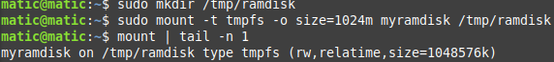Figure 2: ramdisk
/etc/skel direktorij vsebuje datoteke in direktorije, ki so povezani ob kreiranju novega uporabnika z komadno »useradd«.
sshfs [user@]host:[directory] mountpoint [options]
Iz zgornje slike lahko vidimo da smo /mnt/droplet povezali preko omrežja z home/matic/Remote in tako lahko preko omrežja dostopamo do podatkov na drugih računalnikih in imamo občutek, da imamo vse na enem računalniku.
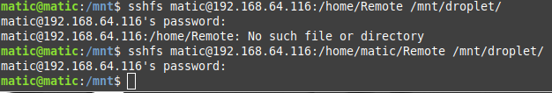Figure 3: sshf povezava
3. Konfigurirajte zaganjalnik grub (angl. bootloader) tako, da jedro preskoči uničene bajte v pomnilniku (namig: ukaz badram=). Kaj je memtest86?
Grub ukaz je namenjen, da preskoči uničene oz. pokvarjene bite, ki jih dobimo z programom Memset86.
Memset86 je program, ki preverja napake v RAM-u, to naredi tako, da ga obremeni. Prejete podatke primerja z poslanimi in tako zazna napake.
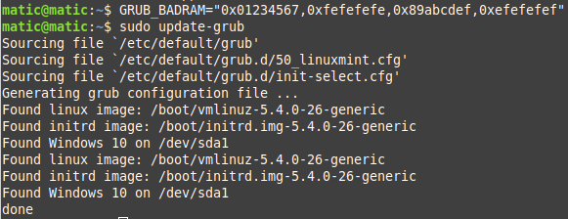Figure 4: ukaz badram

4. Na vmesniku gitlab.com opravite fork repozitorija https://gitlab.com/jan.popic/sysadmin in v ukazni lupini prenesite vašo verzijo repozitorija na računalnik. Opišite razliko med ukazoma git clone in git fork.
Da je to fork (kopija) repozitorija lahko vidimo levo zgoraj, da sem na svojem računu in je to kopiran projekt v moj profil.
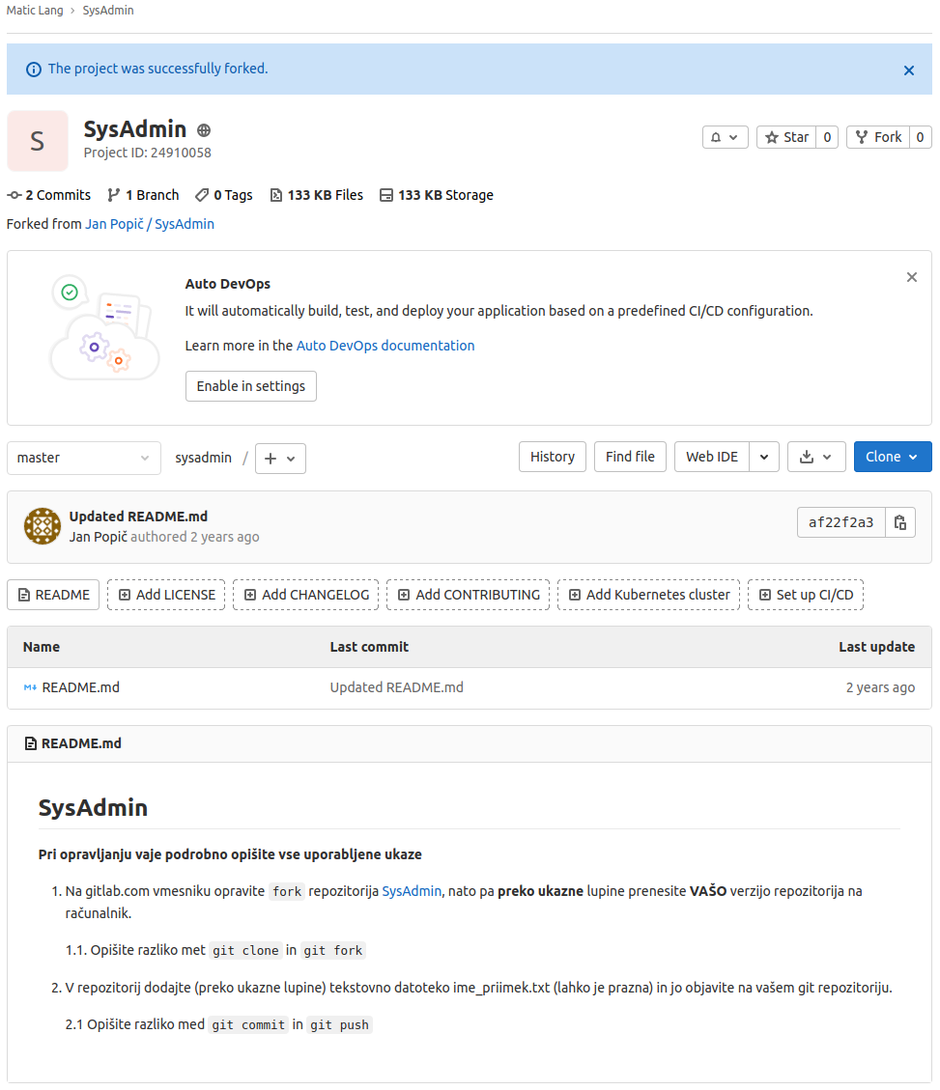Figure 5: fork repozitorija Jana Popiča
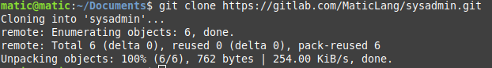Figure 6: clone repozitorija
Razlika med ukazoma »git fork« in »git clone« je v tem, da ko forkamo repozitorij je to narejeno na GitLab oz. GitHub računu, medtem ko clone ukaz naredimo preko Git-a. Ko fork-amo repositorj naredimo kopijo originalnega repozitorija, ki ostane na online računu, medtem ko clone-amo repozitorij ga prenesemo lokalno na naš računalnik. Pri fork-u imamo »pull request«, ki pozove lastnika, da lahko če hoče merga spremebe. Pri clone pa moramo spremembe push-at, za katere rabimo pravice za pisanje v repozitorij.
5. V ukazni lupini dodajte v repozitorij tekstovno datoteko ime_priimek.txt in jo objavite na vašem git repozitoriju. Opišite razliko med git commit in git push.
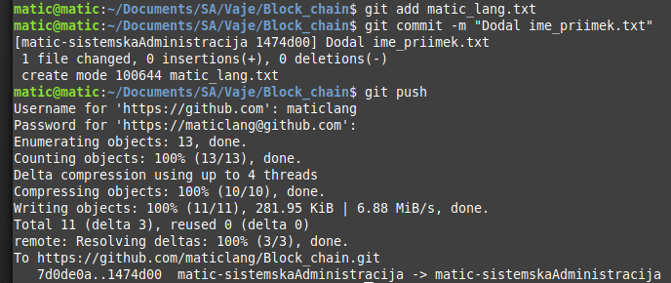Figure 7: commit in push
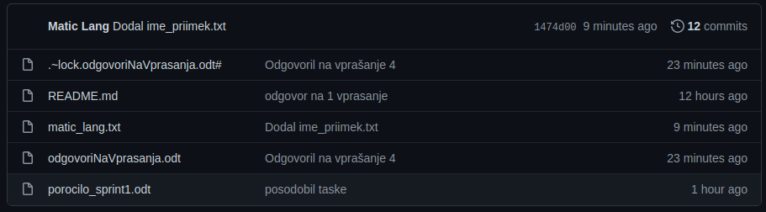Figure 8: GitHub repozitorij

Pri git commit shranimo spremembe repozitorija lokalno, pri git push pa spremembe sinhroniziramo z spletnim repozitorijom. Tako da dokler ne izvedemo komande git push, se na našem GitHub repozitoriju ne spremni nič. Seveda lahko opravimo več git commit ukazov zapored in nato množico the z enim ukazom git push posodobimo na spletni repozitorij.

Sklop 2: Namestitev in konfiguracija strežnika Apache
1. Kako spremenimo privzeta vrata (angl. port) za dostop do strežnika Apache?
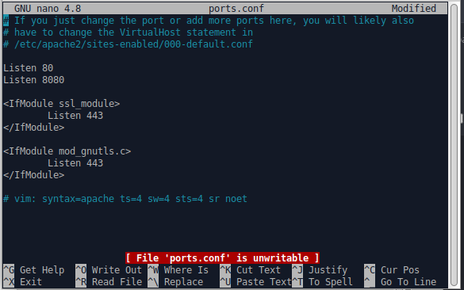
Privzeta vrata spremenimo v datoteki ports.conf (/etc/apache2/ports.conf), default-ssl.conf(/etc/apache2/sites-available/default-ssl.conf) in 000-default.conf(/etc/apache2/sites-available/000-default.conf).

Če odpremo ports.conf, vidimo da privzeto poslušamo na vratih 80 in 8080. Privzeta vrata 80 bomo spremenili na 8082.
Na ista vrata v glavi nastavimo tudi v datoteki 000-default.conf <VirtualHost default *:8082> . Podobno storimo tudi v datoteki default-ssl.conf, kjer privzeti port nastavljen na 443 spremenimo na 444.
Ko v vseh treh datotekah spremenimo privzeta vrata z ukazom sudo systemstl restart apache2.service restartamo strežnik, da se vrata nastavijo na nove nastavitve.

2. Kakšne spremembe je potrebno narediti v konfiguraciji apache2.conf pri ustvarjanju navideznega strežnika? (namig: ukaz VirtualHost)
Najprej ustvarimo novega uporabnika z ukazom “useradd -m ime_uporabnika” in mu v njegovi mapu ustvarimo direktorij za html datoteke (“mkdir /home/userA/public_html”), ter znotraj direktorija dodamo datoteko .html, da bomo kasneje preverili ali virtualni server deluje.
Nato moramo ustvariti konfiguracijsko datoteko(userA.conf) v poti /etc/apache2/sites-available, tu so tudi privzete konfiguracijske datoteke za naš server.
V konfiguracijski datoteki nastavimo ServerName, ServerAlias in DocumentRoot(direktorij kjer se nahajajo datoteke, ki so prikazane na strežniku). Lahko tudi spreminjamo porte, na katerih posluša virtualni strežnik, in sicer v glavi “<VirtualHost *:80>”.

3. Kje je shranjeno ime strežnika Apache? (namig: ServerName) Kako spremenimo ime strežnika Apache na delujočem sistemu? (namig: ukaz reload)
Ime strežnika (servername) nastavimo v datoteki apache2.conf, ki pa se nahaja v /etc/apache2.
Na starejsih različicah je bila v take namene namenjena httpd.conf datoteka, sedaj pa v /etc/apache2/apache2.conf.

Ime strežnika nastavimo, da napišemo “ServerName ime_streznika” v apache2.conf datoteko, nato pa z ukazom service apache2 reload restartamo strežnik.
Z service apache2 status imamo pregled serverom(aktivnost, procesi, skupine) in če ime serverja ni nastaljeno nas o tem tudi opozarja.

4. Kako uporabnikom sistema omogočimo dostop do domače javne spletne mape ~/public_html? 3
V direktoriju public_html hranimo datoteke spletne strani, vidna uporabnikom, ki je vpišejo v našo domeno.
Dostop do mape dovolimo z 0750 dovoljenjem(lastnik ima vse pravice, skupine pa lahko datoteke berejo in izvajajo).
5. Izpišite konfiguracijo datotek za beleženje napak in dostopa ter opišite njihov format. Izpišite nabor odjemalcev, ki dostopa do strežnika. (namig: uporabite ukaz awk -F\" '{print $(NF-1)}' | sort | uniq)
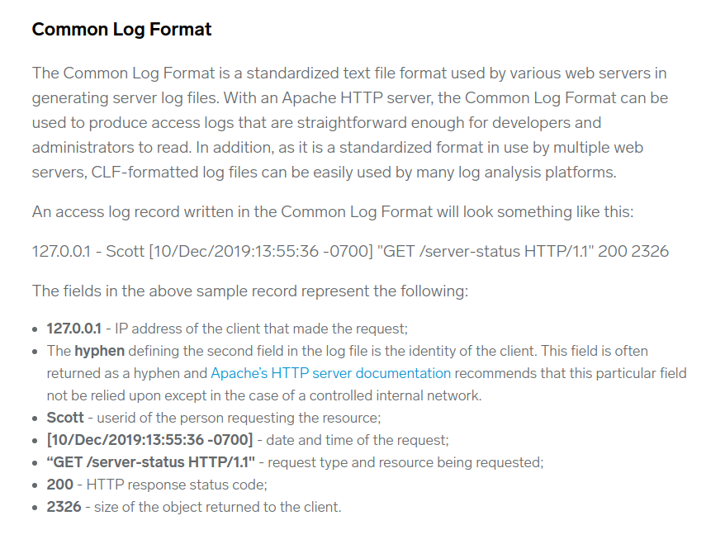

Sklop 3*: Namestitev in konfiguracija strežnikov NPM/NodeJS/MongoDB
1. Opišite postopek namestitve NodeJS in NPM. Kako preverimo ali je NPM že nameščen na sistemu?
NPM in NodeJS namestimo s pomočjo »sudo apt install«. Še prej pa je potrebno posodobit vse pakete na računalniku. NPM je uporaben za lokalno nameščanje paketov v projektu.
NPM je nameščen če je možno pogledati verzijo prenosa s pomočjo »-v« ali pa s testiranjem node lupine.

2. Z upravnikom NPM naložite stabilno verzijo MongoDb (za globalno uporabo) in ga shranite v seznam odvisnosti. Naložite tudi najnovejšo verzijo MongoDb-ja (za lokalno uporabo) in ga shranite v dev-dependency. V tej zvezi odgovorite na vprašanje: Kako pridobimo spisek globalno nameščenih paketov?
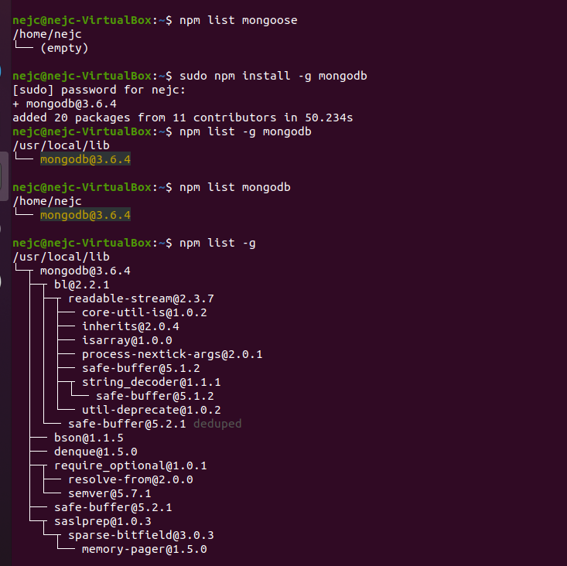Slika 1: namestil mongoDB in prikaz da je nameščen globalno
MongoDB je bil nameščen s pomočjo npm-ja. In je tudi na seznamu globalno nameščenih paketov. Spisek dobimo z ukazom »npm list -g«.
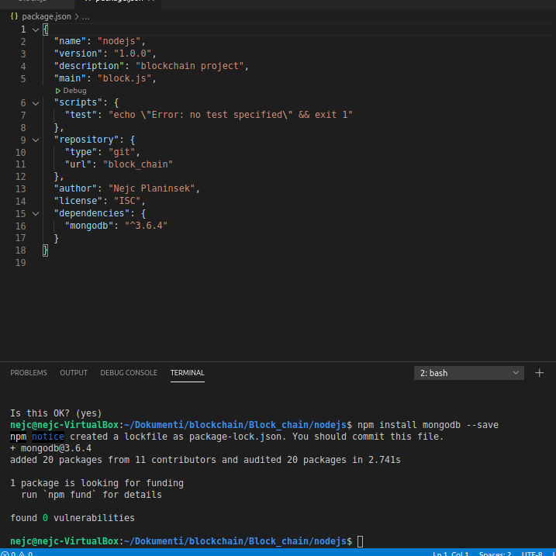Slika 2: dodal nodeJS v dependencies
MongoDB je bil pravtako nameščen za lokalno uporabo, ter se je z ukazom »-- save« shranil v dependencies, kar vidimo v package.json datoteki, ki sem jo ustvaril z init ukazom.

3. Ob vsakem ponovnem zagonu operacijskega sistema se obstoječi dnevniški vnosi podatkovnega strežnika MongoDB zbrišejo. Kaj je potrebno narediti, da se dnevniški vnosi po zagonu strežnika pripenjajo na konec obstoječega dnevnika?
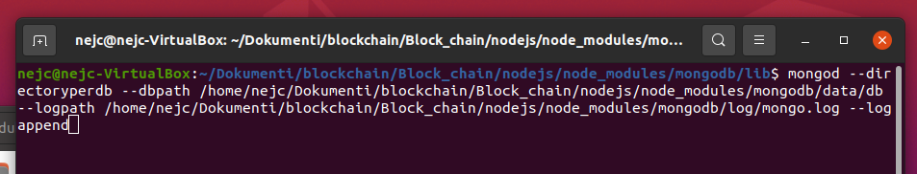Slika 3: nastavitev append-a
Za pripenjanje v dnevnik je prvo potrebno ustvarit »mesto za dnevnik« in dnevnik (npr. mongo.log). Nato v ukazni lupini nastavimo mongo.log za dnevnik s potjo »--logpath« in »--logappend«. Logappend bo dnevniške vnose dodal na konec dnevnika.
4. Kako zaženemo strežnik Mongodb potem, ko smo podatke preselili v novo mapo?
Prvo bo potrebno spremenit pot. Z ukazom “mongod –dbpath #path” ponastavimo od kot bo mongo prevzemal podatke. Nato pa normalno zaženemo s mongo ukazom.
5. Za uporabnika spremenite izgled lupine MongoDB (ukaz mongo) tako, da se bo ta odzivala z odzivnim sporočilo (angl. prompt message) v formatu: "’ime baze’@’ime gostitelja’ ’zaporedna številka ukaza’> " (primer: "test@PrimeWork 1>").
Za spremembo lupine je potrebno dodati javascript file (.mongorc.js). Ki se bo zagnal vsako krat ko bomo zagnali mongo. Za ta točen primer je potrebno ustvarit:
host = db.serverStatus().host;
count = 1;
prompt = function() {
return db + ”@” + host + ” “ + (count++) + ”> “;
}

